Abbrennen von Rapsöl oder Biodiesel

Gefährdungsbeurteilung
** |  | Lehrerexperiment ☐ |  |  | Schülerexperiment ☒
DGUV  SR 2003 |  |  |  |  |  | 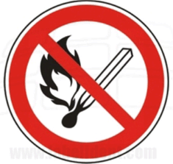 | Weitere  Maßnahmen:  Nicht mit Wasser  löschen!
☒ | ☒ | ☒ | ☒ | ☐ | ☒ | ☒
Rapsöl, Biodiesel

R-Sätze: 10; 20; 53
S-Sätze: S 15; 16; 29

Versuchsdurchführung
In einen Erlenmeyerkolben wird Rapsöl gefüllt und über einen Docht (z. B. Baumwollschnürsenkel)
abgebrannt.

Ergänzende Hinweise
Durch die bestehende Brandgefahr beim Umgang mit Ölen ist dafür zu sorgen, dass sich keine
offenen Zündquellen in der Nähe befinden. Fettbrände nicht mit Wasser löschen!

Entsorgung
keine

R- und S-Sätze
R 10 Entzündlich
R 20 Gesundheitsschädlich beim Einatmen
S 29 Nicht in die Kanalisation gelangen lassen
S 15 Vor Hitze schützen
S 16 Von Zündquellen fernhalten – Nicht rauchen.

Datum:_________________ Unterschrift:_____________________

